J-ИРБИС 2.0
1. Разработан режим семантической трансформации запросов с помощью искусственного интеллекта (ИИ). Он позволяет многократно повысить точность поиска и значительно уменьшить уровень информационного шума. Это может быть полезно в том случае, если результатов поиска очень много, но они не включают нужных публикаций. Результат достигается в первую очередь за счет преобразования свободно сформулированного запроса к атрибутивной форме (могут быть выделены данные автора, заглавие, год издания). В ходе обработки запроса средствами ИИ, осуществляется нормализация падежей для авторов, устранение опечаток, дополнение запроса. Также производится анализ существующих в каталоге записей, чтобы выполнить преобразование запроса максимально качественно.
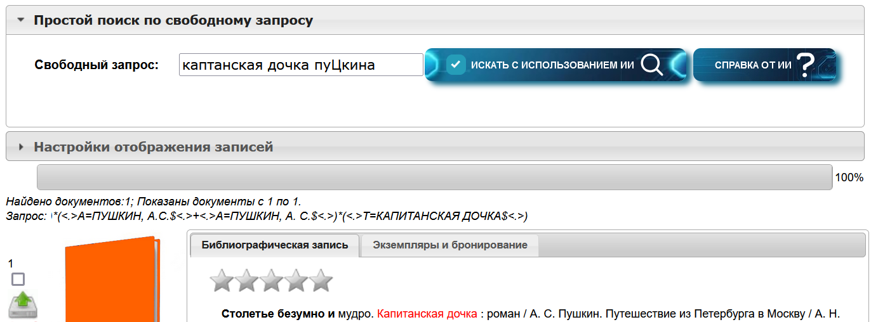
Рисунок 1 Обработка запроса средствами ИИ
Режим поставляется в качестве опции, независимо от основного дистрибутива. Поставка включает оплату работы одной из выбранных пользователем моделей искусственного интеллекта, а также услуги по настройке режима. Стоимость поставки рассчитывается индивидуально (детали уточняйте по e-mail: sokolinsky@elnit.org).

2. Разработан режим подготовки рекомендательных списков литературы с помощью искусственного интеллекта (ИИ). Он позволяет передать результаты поиска искусственному интеллекту для их анализа с учетом смысла запроса, а не только терминов поиска. Термины поиска могут иметь различное значение при одинаковом написании (например, слово «брак»). И наоборот различные по своему написанию понятия могут иметь одинаковое или близкое значение (например, «августейшая персона» и «коронованная особа»). Семантический анализ средствами записей средствами ИИ позволяет учесть эти нюансы исходя из контекста употребления. Кроме того, для отобранных ИИ публикаций могут быть автоматически сгенерированы аннотации, отражающие содержание или объясняющие причины выбора.
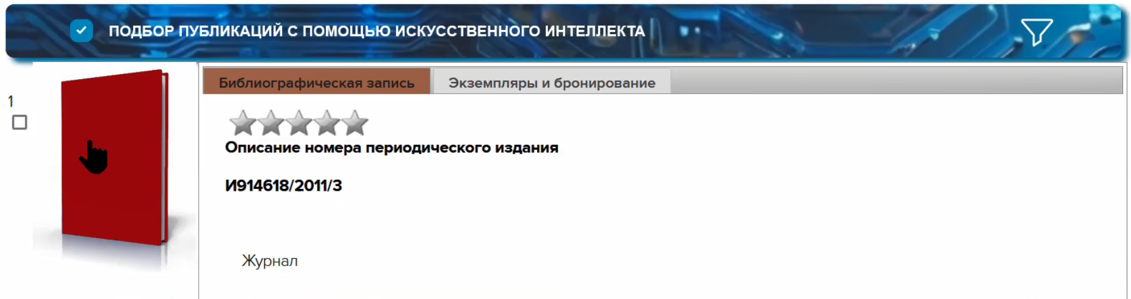
Рисунок 2 Генерация списков литературы с помощью ИИ
Режим поставляется в качестве опции, независимо от основного дистрибутива. Поставка включает оплату работы одной из выбранных пользователем моделей искусственного интеллекта, а также услуги по настройке режима. Стоимость поставки рассчитывается индивидуально (детали уточняйте по e-mail: sokolinsky@elnit.org).

3. Разработан режим получения онлайн-справок по теме запроса с использованием больших языковых моделей искусственного интеллекта. Он позволяет читателю оперативно сориентироваться в теме, её аспектах и терминологии. За счет возможности использования самых передовых коммерческих моделей, а также настройки точности ответов, данный режим обеспечивает максимальное качество справок по сравнению с общедоступными ИИ чатами.
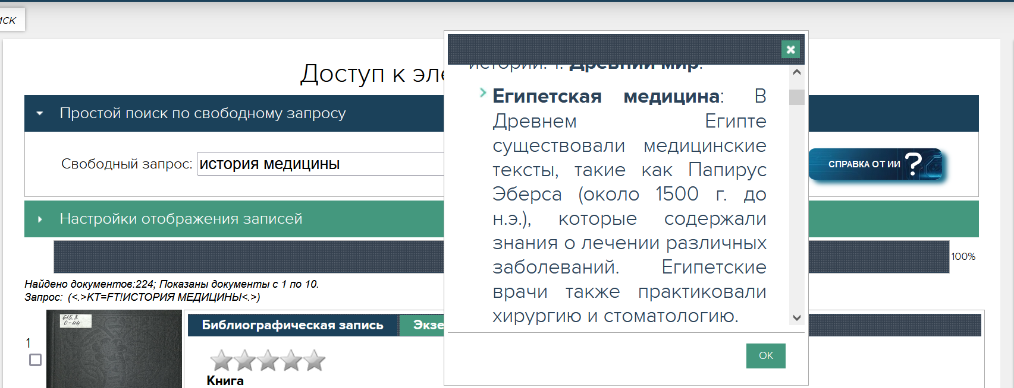
Рисунок 3 Справка от ИИ
Режим поставляется в качестве опции, независимо от основного дистрибутива. Поставка включает оплату работы одной из выбранных пользователем моделей искусственного интеллекта, а также услуги по настройке режима. Стоимость поставки рассчитывается индивидуально (детали уточняйте по e-mail: sokolinsky@elnit.org).

4. Обеспечена возможность выгрузки выбранных пользователем фрагментов PDF. Это позволяет предоставлять читателю небольшие фрагменты произведений (например, 10%) без нарушения авторского права. Опция доступна в режиме постраничного просмотра PDF. Лимит на выгрузку задаётся в настройках прав доступа к конкретному документу (БД RIGHT) или по умолчанию для всех документов. Количество выгруженных пользователем страниц фиксируется в его записи. Независимо от того, в течение какого времени будут выполняться выгрузки, независимо от количества выгрузок, пользователь не может превысить установленный лимит, который может быть определён как в страницах, так и в процентах.

5. Реализованы динамические рекомендации читателю относительно направления дальнейшего чтения. Они отображаются при заказе на электронную доставку документов, а также в ходе оформления предварительного заказа на литературу. Рекомендации отображают документы, которые похожи на заказываемый документ и могут быть потенциально интересны читателю. Краткие библиографические записи являются гиперссылками и позволяют перейти к полным версиям записей в каталоге.
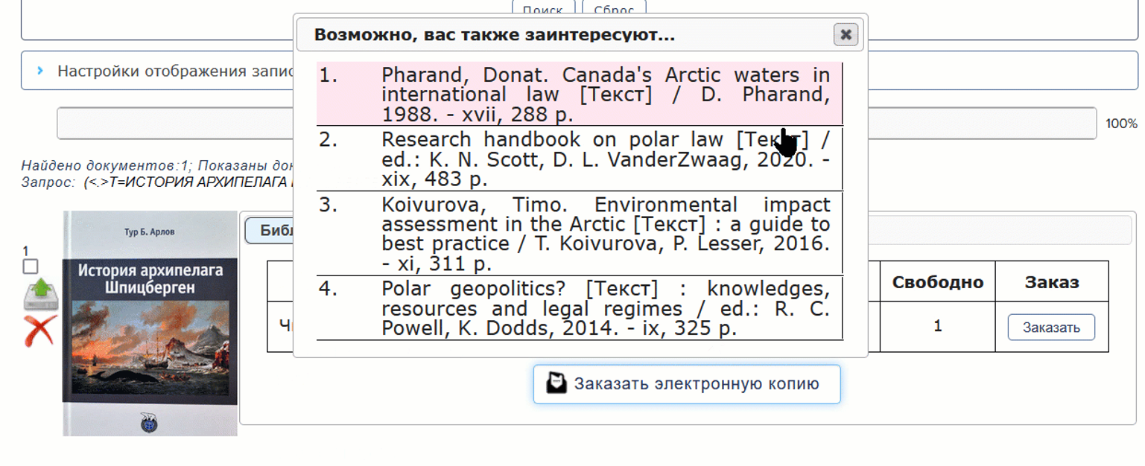
Рисунок 4 Рекомендации

6. Реализован вывод информации об условиях доступа к документам. Поддерживается 3 технологии: базовая, «красноярская» и эксклюзивная технология J-ИРБИС 2.0 на основе авторитетного файла. Эксклюзивная технология J-ИРБИС 2.0 позволяет с минимальными трудозатратами, без нарушения структуры баз данных выполнять требования законодательства о маркировки публикаций иноагентов и нежелательных организаций. Сведения об особом статусе лица или организации фиксируется только в авторитетных записях и могут быть легко удалены в случае успешного оспаривания статуса иноагента в суде.
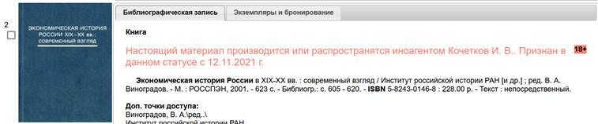
Рисунок 5 Пример маркировки публикаций

7. Радикально увеличены скорость и эффективность работы поисковой системы, её способность выдерживать большие нагрузки и масштабироваться. Снижена нагрузка на аппаратное и программное обеспечение. Добавлена возможность создания произвольного числа виртуальных баз (коллекций) на основе любой комбинации физических. Значительно повышена устойчивость сайта к перегрузкам, что делает возможным использование модуля в крупных корпоративных проектах.

